FICHA TECNICA DE LA DISCUSIÓN “PRESUPUESTO MULTIANUAL 2018-2022, RUTA PAÍS 5 AÑOS”
Entidad: DEFENSORÍA DE LA MUJER INDÍGENA
Fecha: 08 de junio 2017
PRESENTACIONES DE APERTURA
MINISTERIO DE FINANZAS PÚBLICAS: El señor Ministro en funciones del Ministerio de Finanzas Públicas, Víctor Martínez, dirigió palabras de bienvenida a la audiencia, realizó la presentación de las diferentes etapas que componen el proceso presupuestario, los plazos legales para cada una de ellas, incluyendo su integración y principales actores.
En la etapa de planificación, describió cómo está integrada por las normas SNIP, las normas de formulación, la presentación de los POAS y los acuerdos Globales, posteriormente desglosó la etapa de la formulación.
Señaló las acciones que ya han sido realizadas, entre ellas:
- Definición de escenario macro fiscal – Exposición de supuestos Banguat-SAT
- Talleres de Micro simulaciones – Apoyo de Cooperación Internacional
- Talleres Sectoriales con Expertos – Diagnóstico de seis sectores priorizados
Actualmente se están realizando los talleres de presupuesto abierto 2018 como insumo para la definición de los techos presupuestarios.

A partir de las acciones anteriores se definieron diferentes escenarios, para la estimación del crecimiento del PIB según las proyecciones macroeconómicas de Banguat, proyectándose un crecimiento del PIB real entre 3.0% y 3.8% para el 2017, con una inflación entre el 3% y el 5% y un PIB Nominal 7.1%, mientras que el porcentaje de variación es de 1% y el crecimiento proyectado es de 0.1% anual durante los 5 años.

Las estimaciones de recaudación de SAT para el 2018, muestran un crecimiento modelando una recuperación de la carga tributaria sin modificaciones a impuestos o base, solamente mejoras operativas, recuperando la capacidad de la SAT.

La estimación del presupuesto en el 2018 es de Q.83,085 millones, el presupuesto actual es de Q.76,989 millones, la diferencia de estos propone un incremento de Q.6,096 millones, los cuales Q.1,500 millones deben ser distribuidos en Consejos Desarrollo, Municipalidades, SAT, USAC, Deportes y otros, y Q. 400 millones en aumento amortización y Servicios de la Deuda, por lo que se tiene Q.4,196 millones en presupuesto para ser distribuido en todo el Estado.

En función del ejercicio multianual, se tiene la siguiente gráfica de proyección de presupuesto así como los montos proyectados de recaudación y el Déficit porcentual del PIB del 2018- 2022.

Gráfica No. 1
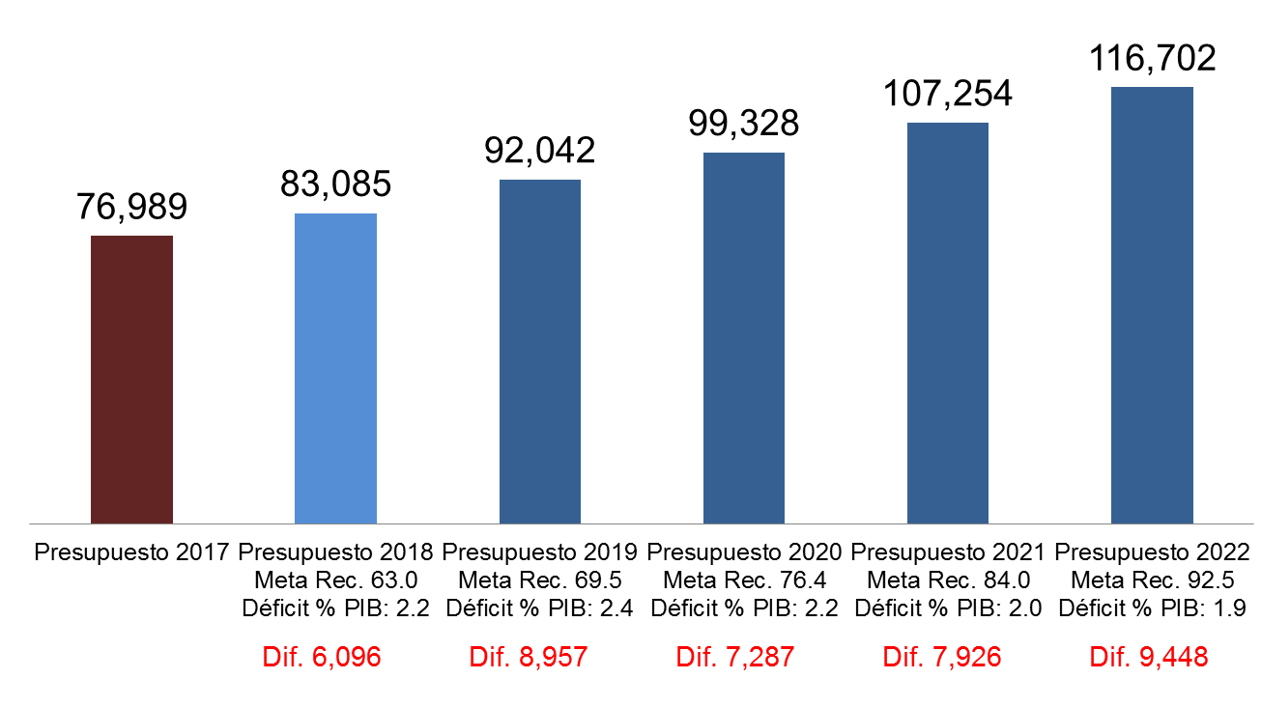
Fuente: Presentación del señor Ministro de Finanzas Públicas en funciones
Finalmente enfatizó que el objetivo de los talleres es fortalecer el Gobierno Abierto, la democracia y agradeció la participación de las personas de los diferentes sectores presentes en el taller y los insto a emitir sus comentarios y aportes.

SECRETARÍA DE PLANIFICACIÓN Y PROGRAMACIÓN DE LA PRESIDENCIA (SEGEPLAN): El señor Secretario de SEGEPLAN Miguel Angel Moir, tomó la palabra y hablo sobre los Objetivos de Desarrollo Sostenible, de la importancia de hacerlos operativos a través de los compromisos que hemos asumido de manera que no se cometan los mismo errores de los Objetivos de Desarrollo del Milenio, hizo referencia de la primera reunión en la que el señor Presidente utilizó una frase en la que hace referencia a romper los paradigmas para conseguir la Guatemala que queremos ver en unos años, por esta razón se abrió este espacio para poder contribuir con este tema.
Para hacer viable la programación multianual de cinco años, es necesario un esfuerzo estratégico y coordinado de parte de todas las entidades de Gobierno para conseguir los resultados que nos propongamos para una mejor Guatemala.

PRESENTACIÓN DE LA DEFENSORÍA DE LA MUJER INDÍGENA
La Directora de la Defensoría de la Mujer Indígena, María Roselia Pop, presentó la misión, visión y base legal de la institución, la producción, los servicios y los costos del año 2017.
La priorización programática dentro del único programa que tiene DEMI y sus dos productos, así como la justificación de esta priorización.
Proyectó un crecimiento multianual de sus beneficiarios, llegando al 100% en el año 2022, mostró la fluctuación histórica de las asignaciones de presupuesto.
La DEMI contribuye al ODS cinco (5)
- Poner fin a todas las formas de discriminación contra todas las mujeres y las niñas en todo el mundo
- Eliminar todas las formas de violencia contra todas las mujeres y las niñas en los ámbitos público y privado, incluidas la trata y la explotación sexual y otros tipos de explotación
Por lo tanto es necesario el fortalecimiento para poder llegar a los beneficiarios proyectados.
Presentó las necesidades presupuestarias multianuales que sirvieron de base para la siguiente tabla y gráfica.

PRESUPUESTO ACTUAL Y PROYECTADO DE LA DEFENSORÍA DE LA MUJER INDÍGENA
Año | 2017 | 2018 | 2019 | 2020 | 2021 | 2022
Presupuesto en quetzales | Q.19,187,254 | Q.24,187,254 | Q.29,187,254 | Q.34,187,254 | Q.37,605,979 | Q.41,366,577
% de variación | N/A | 26.06 | 20.67 | 17.13 | 10.00 | 10.00

Gráfica No.2: presupuesto actual y proyectado del 2018-2022

Fuente: Taller de Presupuesto Abierto, Presupuesto Multianual 2018-2022
PRINCIPALES PROGRAMAS
- Servicios de atención a la Mujer Indígena

PRIORIDADES
- Como parte sustantiva de la DEMI, es indispensable fortalecer los servicios de atención a las Mujeres Indígenas violentadas en sus derechos; así como a la particular situación de indefensión y vulnerabilidad de las Mujeres Indígenas en Guatemala.
- Trabajar en la prevención de la violencia por medio del empoderamiento de las Mujeres Indígenas en sus Derechos.

APORTES Y RETROALIMENTACIÓN
La señora Defensora de la Mujer Indígena, comentó lo siguiente:
Agradezco este espacio y felicito al Ministerio de Finanzas Públicas, por el ejercicio que fortalece la transparencia y visibiliza el actuar del gobierno, creo que también es para que la población conozca cómo se ejecuta el presupuesto y cuáles son nuestras demandas como institución con enfoque de pueblos indígenas, es necesario invertir en las mujeres indígenas y las mujeres de las diferentes etnias que conforman Guatemala.

